МБУК ВР «МЦБ» им. М.В. Наумова

отдел внестационарного обслуживания

**РЕКОМЕНДАТЕЛЬНЫЙ СПИСОК ЛИТЕАТУРЫ**



**Выполнил: ведущий библиотекарь**

**отдела внестационарного обслуживания**

**Бердникова Е. С.**

ст. Романовская, 2024 год

**«Счастлив тот, кто счастлив дома»**

**Л.Н. Толстой**

**Семья – начало всех начал. За всю историю человечества ни одна нация, ни одно цивилизованное общество не обходились без семьи. Понятие «счастье» почти каждый человек связывает, прежде всего, с семьей: счастлив тот, кто счастлив в кругу самых близких людей. С истока – с колыбельной матери, с тепла домашнего очага, с заботы родных – начинается человеческая жизнь. И в какое русло она войдет, во многом зависит от семьи, ее уклада, норм и традиций.**

**Тема дома и семьи – одна из главных в отечественной литературе. Она представлена так же разнообразно, как разнообразны сама жизнь и наши семьи. Отголоски «мысли семейной» слышны еще в древнерусских художественных произведениях.**

**В данной подборке книг каждая может служить образцом литературы высочайшей пробы и наполнит уютом ваш семейный очаг! Язык, сюжеты, впечатляющие моменты счастья, любовь и печаль, схватки добра со злом и драмы человеческих судеб…**

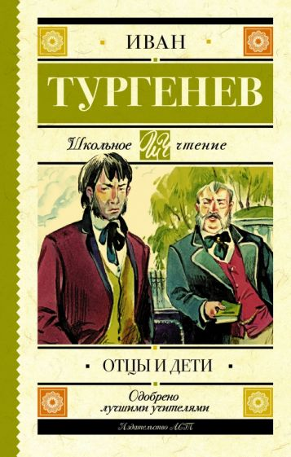

**Тургенев, Иван Сергеевич**

**Отцы и дети / И. С. Тургенев. - Москва: АСТ, 2023. – 380 с.**

Иван Сергеевич Тургенев в своём романе «Отцы и дети» показывает становление общественных сил в России накануне реформы 1861 года, раскол на два лагеря: либералов-дворян и демократов-разночинцев. Писатель первым в русской литературе открыл тип «нигилиста» — отрицателя всех и всего Евгения Базарова. После выхода романа это понятие прочно вошло в культурный обиход и стало обозначением целого общественного явления. Главный герой романа — студент-нигилист Евгений Базаров отрицает все принятые в обществе ценности и традиции, ставит себя в оппозицию ко всем людям. И только любовь к Анне Одинцовой заставляет героя поступиться своими принципами и по-новому взглянуть на жизнь. Сам Тургенев был очень увлечён своим героем. В одном из писем А. Фету он писал: «Если читатель не полюбит Базарова со всей его грубостью, бессердечностью, безжалостной чуждостью и резкостью…- я виноват и не достиг своей цели» . . .

[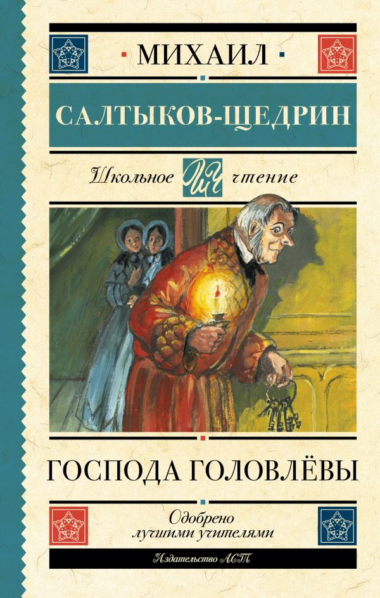](https://bibliotekaklimovo.ru/wp-content/uploads/2024/03/golovlevy.jpg)**Салтыков-Щедрин, Михаил Евграфович**

**Господа Головлевы/ Михаил Салтыков-Щедрин. - Москва: АСТ, 2022. – 381 с.**

Михаил Евграфович Салтыков-Щедрин – русский писатель, критик и журналист. В своих произведениях Салтыков-Щедрин поднимал острые социальные вопросы, темы морали и нравственности в современном ему обществе. «Господа Головлёвы»–цикл рассказов о помещичьей семье Головлёвых. Позже автор решил объединить эти истории в роман. Главный герой романа – Порфирий Головлёв, «Иудушка», «кровопивушка» эти прозвища еще в детстве дает ему старший брат Степан. С ранних лет Порфирий научился заискивать перед властной, деспотичной матерью Ариной Петровной и влиять на ее решения. А мать в свою очередь, чувствовала, что скрывается за «кротостью и лаской» сыночка. События романа разворачиваются на фоне великих реформ Российской Империи, самой важной из которых была отмена крепостного права.

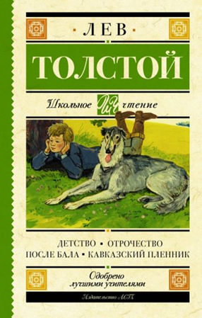**Толстой, Лев Николаевич** Детство; Отрочество: повести. После бала; Кавказский пленник: рассказы / Л. Н. Толстой. — Москва: АСТ, 2020. — 351 с.

Автобиографическая трилогия Льва Николаевича Толстого «Детство. Отрочество. Юность» — одно из самых значительных произведений русской литературы, посвященных теме взросления. Главный герой трилогии — отнюдь не образец совершенства. Он ошибается, запутывается в отношениях с близкими, друзьями и родными, он снова и снова делает неверный выбор. Но именно поэтому его история — история искренней детской дружбы и любви, первого большого горя и первых неудач вступления во взрослую жизнь — интересна и нашим современникам, узнающим в мальчике из далекого XIX века себя.

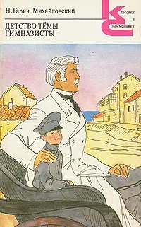**Гарин-Михайловский, Николай Георгиевич**

Детство Тёмы. Гимназисты: повести / Н.Г. Гарин-Михайловский. - Ленинград: Художественная литература, 1988. — 416 с.

Маленький Тёма Карташёв, герой повести «Детство Тёмы», — беспечный, озорной, добрый мальчик. Тёма нечаянно ломает распустившийся в саду цветок отца, скачет верхом на лошади, убегает из дома, толкает сестру Зину, случайно рвёт платье гувернантке, разбивает маслёнку, без спроса берёт сахар для дворового мальчика Иоськи, спасает из глубокого колодца собаку Жучку.

Детские проказы и невольные проступки Тёмы по-разному оцениваются его строгим отцом-генералом и любящей матерью, а самому мальчику бывает очень непросто разобраться в случившемся.

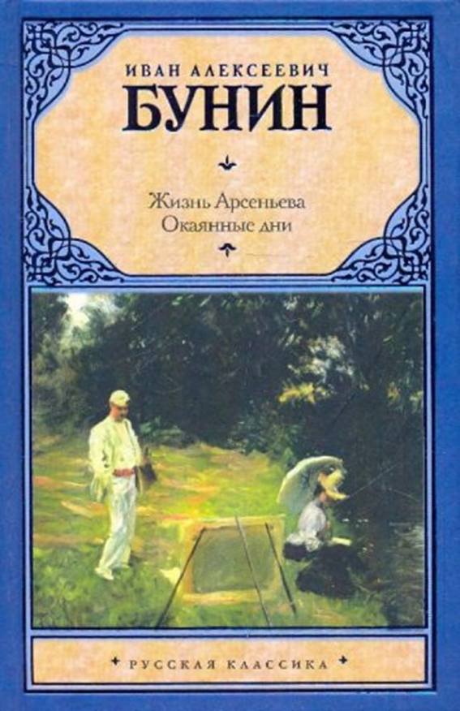**Бунин, Иван Алексеевич** Жизнь Арсеньева. Окаянные дни / И. А. Бунин. — Москва: АСТ, 2010. — 446 с. — (Русская классика).

Счастливое детство в старом имении. Мучительное отрочество, отравленное казенщиной обучения в провинциальной гимназии. Странствия юноши, уже осознавшего свой поэтический дар, по городам и весям бескрайней Российской империи. Первая работа. Первая большая любовь, первый разрыв… И язык — несравненный бунинский язык, заставляющий читателя не только словно бы наяву увидеть происходящее с героем, но и буквально услышать каждый описываемый писателем звук, ощутить каждый вкус и запах.

Работа над произведением шла медленно и трудно, с 1927 по 1933 год, — однако успех «Жизни Арсеньева», сначала в русском зарубежье, а потом и в переводе на другие языки, превзошел все ожидания и стал одной из главных причин присуждения Бунину Нобелевской премии.

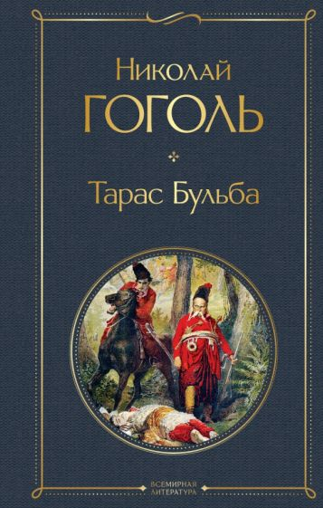**Гоголь, Николай Васильевич**

Тарас Бульба: повести / Николай Гоголь. — Москва: Эксмо, 2023. — 284, [2] с.

Николай Васильевич Гоголь (1809 — 1852) — прозаик, драматург, критик, публицист, классик русской литературы.

«Тарас Бульба» — историческая повесть, в которой описана история казацкого восстания 1637-1638 годов, подавленного польскими войсками. Центральными темами повести являются патриотизм и героизм запорожских казаков. Торжество духовности показано, прежде всего, в главном герое — Тарасе Бульбе, судьба которого полна драматизма. Белинский так отзывался об этом произведении: «Тарас Бульба» есть отрывок, эпизод из великой эпопеи жизни целого народа. Если в наше время возможна гомерическая эпопея, то вот вам её высочайший образец, идеал и прототип!..»

«Тарас Бульба» входит в сборник «Миргород» (1835 г.), в составе которого еще три самобытных повести, основанных на украинском фольклоре: «Старосветские помещики», «Вий», «Повесть о том, как поссорился Иван Иванович с Иваном Никифоровичем».

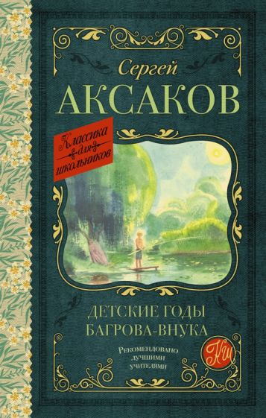**Аксаков, Сергей Тимофеевич**

Семейная хроника. Детские годы Багрова-внука / С.Т. Аксаков; предисл. и примеч. С. Машинского. — Москва: Художественная литература, 1982. — 542 с.

В том вошли два автобиографических произведения С.Т. Аксакова «Семейная хроника» и «Детские годы Багрова-внука», где автор нарисовал яркую картину русской помещичьей жизни, деревенской и городской, конца XVIII—начала XIX века и поэтически изобразил детство и отрочество молодого человека, щедро одаренного, мыслящего, пытливо всматривающегося в окружающий его мир, влюбленного в родную природу. В русской классической литературе мемуарные сочинения С.Т. Аксакова стоят в одном ряду с такими выдающимися произведениями, как трилогия «Детство», «Отрочество» и «Юность» Льва Толстого, известная книга А.И. Герцена «Былое и думы».

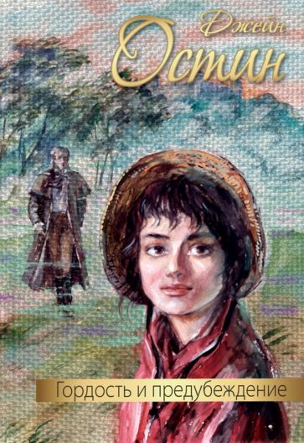 **Остин, Джейн**

Гордость и предубеждение: роман /Д. Остин; Вступительная статья и комментарий Н. М. Демуровой. — Москва: Правда, 1989. — 384 с.

Шедевр английской литературы «Гордость и предубеждение» был впервые опубликован в 1813 году и до сих пор не теряет своего обаяния. На фоне быта английского провинциального общества, нравы которого автор описывает с тонкой иронией и удивительной наблюдательностью, разворачивается великолепный спор между гордым мистером Дарси и предвзятой Элизабет Беннет. Благодаря изящному слогу писательницы страница за страницей в главной героине романа расцветает чувственная и невинная любовь, не знающая никаких преград.

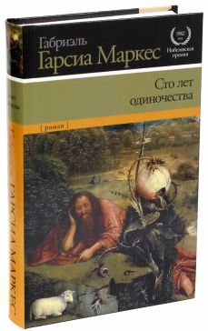

**Гарсиа Маркес, Габриель** Сто лет одиночества: роман / Габриэль Гарсиа Маркес; перевод с испанского В. С. Столбова, Н.Я. Бутыриной. - Москва: АСТ, 2015. - 544, [2] c.

История рода Буэндиа — семьи, в которой чудеса столь повседневны, что на них даже не обращают внимания.

Клан Буэндиа порождает святых и грешников, революционеров, героев и предателей, лихих авантюристов и женщин, слишком прекрасных для обычной жизни. В нем кипят необычайные страсти и происходят невероятные события. Однако эти невероятные события снова и снова становятся своеобразным «волшебным зеркалом», сквозь которое читателю является подлинная история Латинской Америки…

**[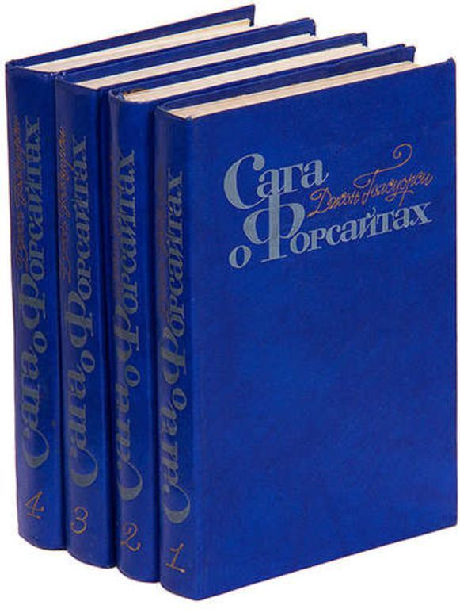](https://bibliotekaklimovo.ru/wp-content/uploads/2024/03/saga.jpg)Голсуорси, Джон**

Сага о Форсайтах. Т.1. / Джон Голсуорси. - Москва: «Амальтея», 1993. - 544 с.

  «Сагу о Форсайтах» Голсуорси писал более 15 лет. Поистине не имеющий аналогов по масштабности цикл, охватывающий жизни не одного поколения семьи Форсайт и их ближайшего окружения. Неоднократно служившая основой для телесериалов и фильмов, эта эпическая семейная сага, с одной стороны, поднимает острые социальные вопросы, а с другой — рассказывает о судьбах людей, чьи жизненные перипетии не оставят никого равнодушным. Яркие характеры, неожиданные сюжетные повороты, любовь и страсть, сметающие все на своем пути, сплетни, козни, интриги, тайны, — вот основа успеха этой никогда не устаревающей книги.

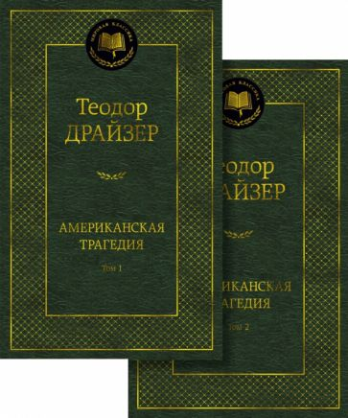

**Драйзер, Теодор.**

Американская трагедия: роман / Т. Драйзер; Перевод с английского З. Вершининой, Н. Галь. — Москва: Художественная литература, 1981. — 576 с.

   Клайд Грифитс, «средний молодой американец с типично американским взглядом на жизнь», племянник богатого ликургского фабриканта Сэмюэла Грифитса, стремящийся любой ценой утвердиться в высшем обществе, заводит роман с подругой своей кузины, 17-летней Сондрой Финчли, — богатой наследницей другого местного фабриканта, красивой, избалованной, самовлюбленной представительницей «золотой молодежи» города. Тяготясь продолжающейся любовной связью с простой фабричной работницей Робертой Олден, Клайд решает поставить точку в отношениях с нею одним ударом – который окажется роковым для него самого…

«Семья на страницах литературных произведений»: рекомендательный список /ведущий библиотекарь отдел внестационарного обслуживания Бердникова Е. С. – ст. Романовская: МБУК ВР «МЦБ» им. М. В. Наумова, 2024 г.- 7 с.